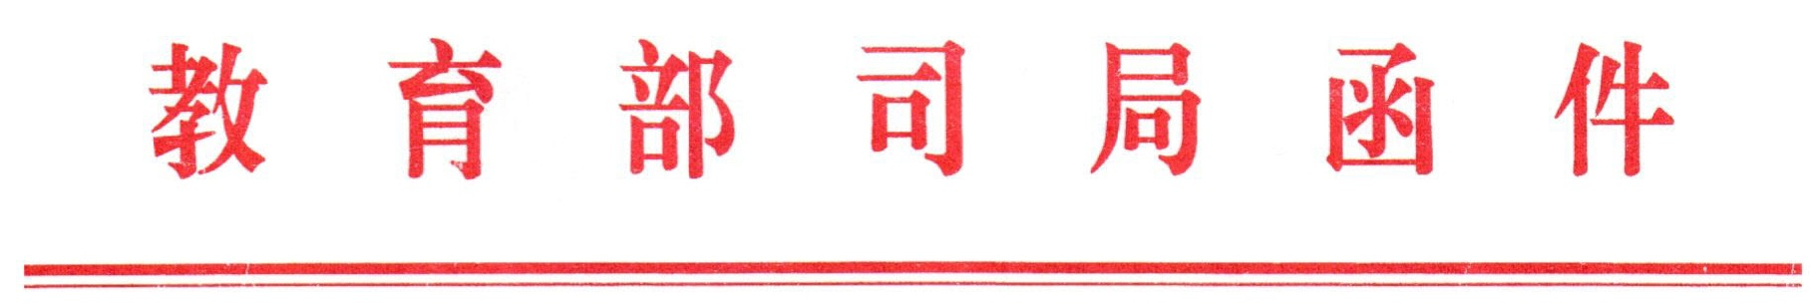
国教督办函〔2015〕2号

国务院教育督导委员会办公室关于
开展2015年春季开学工作专项督导的通知

各省、自治区、直辖市教育厅(教委)、教育督导部门，新疆生产建设兵团教育局、教育督导部门，部属各高等学校：
为确保《教育部关于做好2015年寒假春节期间有关工作的通知》（教电〔2015〕4号）各项部署落到实处，切实做好2015年春季开学工作，经研究，拟于3月6日至20日组织各地开展专项督导。具体要求如下：
一、督导范围
各级教育行政部门、各级各类学校（含幼儿园）。
二、督导内容
各地各校开学条件保障情况、学校安全工作情况、规范办学行为情况、教师队伍建设情况、自查抽查情况以及专项工作部署落实情况（督导重点详见附件1）。
三、督导组织
国务院教育督导委员会办公室负责专项督导工作的组织、协调，并抽调人员参加督导。各省、自治区、直辖市（含兵团，以下简称省）教育行政和督导部门选派人员组成督导组，全国共组织32个督导组，每个督导组由省教育行政或督导部门1名厅级干部、1名处级干部及1名工作人员组成。
四、督导方式
此次督导采取各校自查，县（市、区、旗，以下简称县）教育行政和督导部门全面排查，市（地、州、盟，以下简称市）教育行政和督导部门重点抽查，各省交叉督导的方式进行。
五、督导安排
（一）全面自查。3月6日前，各地以县为单位组织开展自查，一是指导各校全面梳理排查各项开学条件保障情况，建立问题清单，逐项及时解决；二是县教育行政和督导部门领导干部带队督导，重点检查受灾学校、基础薄弱学校、农村偏远学校、农民工子弟学校，了解真实情况，解决实际困难。各高校对照督导内容开展全面自查。
（二）省市抽查。3月6日至13日，省教育督导部门根据各县自查报告，统一组织省、市教育行政和督导部门对各县、各高校进行抽查，原则上应确保每个市抽查县不少于2个，高校不少于1所，并于3月16日前向我办报送省级督导自查报告。
（三）交叉督导。3月14日至20日，各督导组根据分组安排（具体分组情况见附件2），分赴相关省份，在听取简要汇报后，由组长随机抽取2个市，采取不发通知、不打招呼、不听汇报，明查暗访相结合的方式，直奔学校督导检查，实地检查结束后，简要向被督导省份书面反馈意见。督导组在每个市督导学校不少于8所，督导学校应涵盖普通高校、高中、初中、小学、幼儿园不同学段，其中农村学校（含教学点）不得少于4所。
六、工作要求
（一）各地要选派熟悉业务的干部组成督导组，参加交叉督导工作，督导组成员及迎检联络员人员名单、联络方式，请于3月6日前函报我办。
（二）各组行程由督导组组长商督导省份确定，应深入基层，掌握真实情况，切忌搞形式主义和走过场。督导工作结束后，要及时书面反馈检查情况，并提出工作意见和建议。
（三）督导工作中，要严格执行中央“八项规定”和教育部20条实施办法，不得层层陪同，不得安排宴请，不得干扰学校正常教育教学秩序，不得给学校增加负担。迎检省教育部门陪同人员限1-2名联络员。
（四）各省应在交叉督导工作结束5日内，将专项督导报告以省级教育行政部门公函形式报送我办，报告内容包括：基本情况、做法经验、困难问题、督导意见建议等。
联系人：冯文礼 联系电话：010-66096337（兼传真） 电子邮箱：qggbb@moe.edu.cn

附件：1. 2015年春季开学工作专项督导重点内容
2. 2015年春季开学工作专项督导交叉检查分组
表
3. 2015年春季开学工作专项督导学校检查明细
表

国务院教育督导委员会办公室
2015年2月25日

